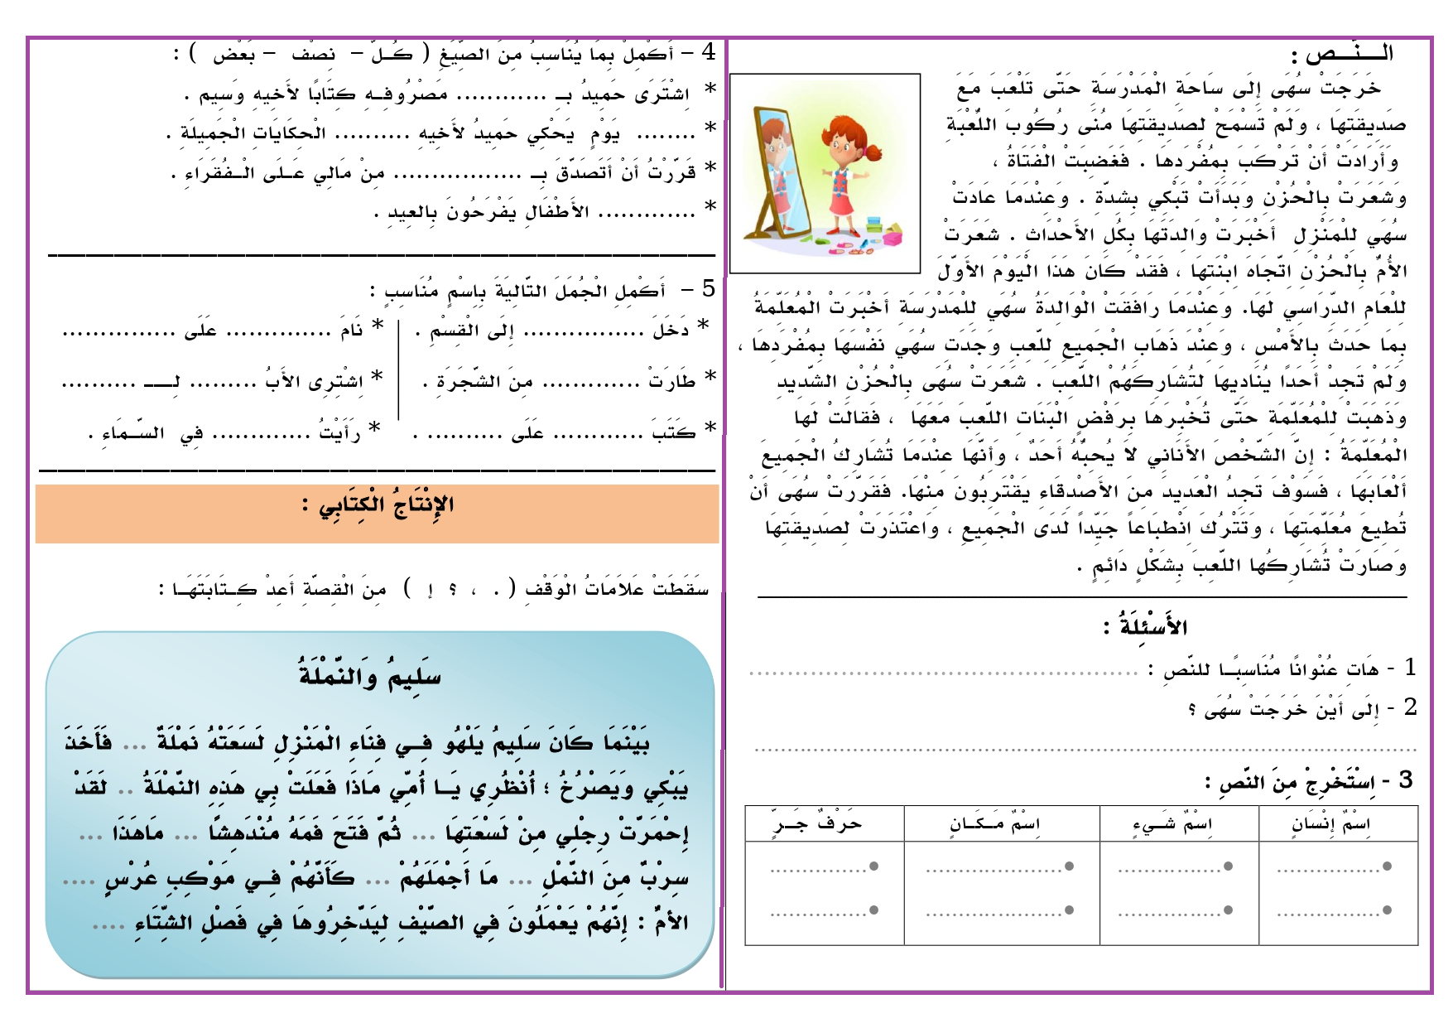
- أُكْتُبْ الأَعْدَادَ التَّالِيَّةَ بِالأَرْقَامِ :  - أُكْتُبْ الْأَعْدَادَ التَّالِيَّةَ بِالْحُرُوفِ :  3 – أُرُتِبُ الْأَعْدادَ التَّالِيَةَ مِنَ الْأَكْبَرِ إِلَى الْأَصْغَرِ :  892 - 392 – 751 – 569 – 288 - 286 – 393  4 - أُرُتِبُ الْأَعْدادَ التَّالِيَةَ مِنَ الْأَصْغَرِ إِلَى الْأَكْبَرِ:  58 7 – 862 - 920 – 493 – 614 – 232 – 917  5 – أُلَاحِظُ الْجَدْوَلَ ثُمَّ أَكْمِلُ :  6 – أُكْمِلُ بِالْعَدَدِ الْمُنَاسِبِ : | 7 – أَكْمِلْ مَلْءَ الفَرَاغِ بِمَا يُنَاسِبُ بِحَسَبِ الْمِثَالَيْنِ :  ** العدد 574 هو : 5 مِئَاتٍ و 7 عَشَرَاتٍ وَ 4 وَحَدَاتٍ  * الْعَدَدُ 653 هُوَ : ...... مِئَاتٍ وَ ....... عَشَرَاتٍ وَ ...... وَحَدَاتٍ  * الْعَدَدُ 438 هُوَ : ...... مِئَاتٍ وَ ....... عَشَرَاتٍ وَ ...... وَحَدَاتٍ  * الْعَدَدُ 501 هُوَ : ...... مِئَاتٍ وَ ....... عَشَرَاتٍ وَ ...... وَحَدَاتٍ  ** 8 مِئَاتٍ و 6 عَشَرَاتٍ وَ 9 وَحَدَاتٍ هُوَ الْعَدَدُ 869  * 4 مِئَاتٍ و 7 عَشَرَاتٍ وَ 3 وَحَدَاتٍ هُوَ الْعَدَدُ ........  * مَــائَةٌ و 4 عَشَرَاتٍ وَ 4 وَحَدَاتٍ هُوَ الْعَدَدُ ..........  * 9 مِئَاتٍ و عَشَرَتَانِ وَ 5 وَحَدَاتٍ هُوَ الْعَدَدُ .........  8 – أَلاَحِظُ ثُمَّ أُكْمِلُ مَلْءَ الفَرَاغِ بِكِتَابَةِ الْعَدَدِ بِالأَرْقَامِ وَالْحُرُوفِ :  9– أُنْجِزُ الْعَمَلِيَاتِ الحِسَابِيَّةِ التَّالِيَةِ :
  خَمْسُ مَائَةٍ و ثَلاَثَةٌ وَخَمْسُونَ | ........ |  | ثَمَانُ مَائَةٍ وَ تِسْعَةٌ | .......
  تِسْعُ مَائَةٍ وَ أَرْبَعُونَ | ........ |  | مِئَتَانِ وَثَلاَثَةٌ وَعِشْرُونَ | .......
  733 | ........................................... |  | 410 | ........................................
  651 | ........................................... |  | 319 | .........................................
  ......... | ......... | ........... | ........ | ........... | ......... | ..........
  ......... | ......... | ........... | ........ | ........... | ......... | ..........
  الْعَدَدُ | رْقْمُ الْوَحَدَاتِ | رَقْمُ الْعَشَرَاتِ | رَقْمُ الْمِئَاتِ | الــتَّــفْــكِــيـــكُ
  733 | ...... | ......... | ...... | 3+30 + 700 = 733
  215 | ............ | .......... | ..... | ...+.... + .... = .....
  ........ | 6 | 4 | 1 | ...+.... + .... = .....
  ......... | ............. | ....... | ...... | ...+.... + .... = 391
  100 + 530 = …….  10 + 350 = ……. | 100 - 530 = …….  10 - 350 = …… | ......... + 683 = 693  ........ + 429 = 529
  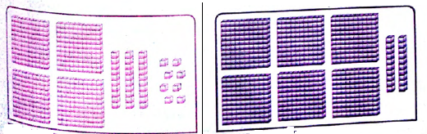
  ........................................... | ............................................
  100 + 693 = …….  10 + 915 = ……. | ...... - 33 = 32  ..... - 298 = 198 | ......... + 504 = 604  ........ + 359 = 459
  ملاحظة : يَتِمُ تَوْجِيهُ التَّلَامِيذِ نَحْوَ الْحَلِ وَالتَّبْسِيطِ لَهُمْ وَلَيْسَ الِإنْجَازِ لَهُم مَعَ اِسْتِعْمَالِ اللَّوْحَةِ لِلْمُحَاوَلَةِ .

